Trabajadora Social, especialista y magíster

Correo electrónico personal: [marivictoriap@hotmail.com](mailto:marivictoriap@hotmail.com)



***MARÍA VICTORIA APONTE VALVERDE***

Soy Trabajadora Social. Magíster en Investigación Social, y docente investigadora. Mi trayectoria profesional, se ha caracterizado por investigar problemáticas de la mujer, y la violencia de género, con el ánimo de ser referente de cambio para las mujeres a través de un diálogo de saberes que permita transformarla de la subordinación al protagonismo en el contexto socio-cultural.

Abogado especialista y magíster

Correo electrónico: [rodrigotaborda@hotmail.com](mailto:rodrigotaborda@hotmail.com#)

Imagen de perfil de RODRIGO TABORDA APONTE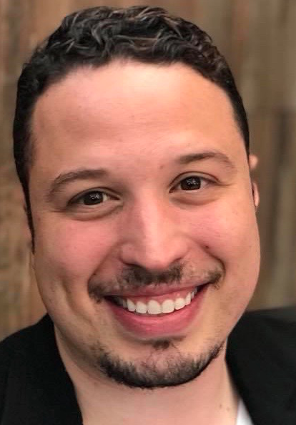

***RODRIGO ALBERTO TABORDA APONTE***

Abogado de profesión, especializado en derecho procesal. Magíster en planificación territorial, altamente competente, con un marco ético y de valores para intervenir en procesos humanos y con la sociedad, en el logro de la justicia material, del garantismo y protección de los derechos fundamentales de los ciudadanos.

**Médico Pediatra**

Correo electrónico: [vmaoht@hotmail.com](mailto:vmaoht@hotmail.com)

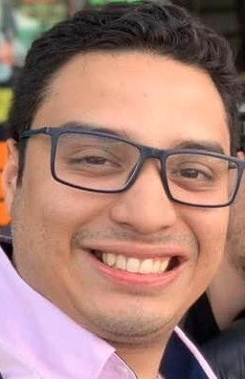

***VICTOR MAURICIO TABORDA APONTE***

Médico especialista en Pediatría, altamente competente con un amplio compromiso, y entendimiento de las necesidades de la sociedad. Conservo una ética profesional que me permite involucrarme en la atención de la población pediátrica, fomentando un cuidado integral de la salud, mediante la promoción, prevención y rehabilitación del niño dentro de los estándares de la más alta calidad.

Profesional en cultura física, deporte y recreación,

especializado

Correo electrónico: [cristian_tabo5@hotmail.com](mailto:cristian_tabo5@hotmail.com)

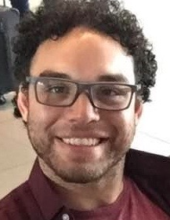

***CRISTIAN ALEXANDER TABORDA APONTE***

Profesional en cultura física deporte y recreación, especialista en programación y evaluación del ejercicio, altamente competente con habilidades de manejo de grupo de los diferentes ciclos académicos  dinámicos y creativos, comprometido con el aprendizaje y progreso de los usuarios y búsqueda continua para desarrollar habilidades básicas como el trabajo en equipo, autonomía, responsabilidad y habilidades físicas como resistencia fuerza, velocidad etc.

**MÉDICO ESPECIALISTA**

**MEDICINA INTERNA**

**Y GASTROENTEROLOGÍA**

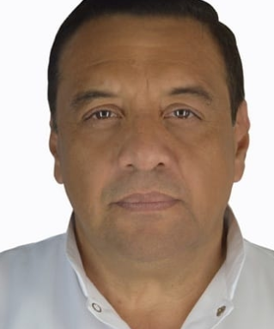

***RODRIGO ALBERTO TABORDA JUNCO***

Correo electrónico: rtabordajunco@gmail.com

Médico especialista en Gastroenterología, y Medicina Interna, atento para servir a la comunidad. Con capacidad para diseñar, planear y desarrollar programas orientados a la prevención y promoción de la salud, específicamente diagnóstico y tratamiento de enfermedades gastrointestinales, y hepáticas. Es de destacar que como internista evito la atomización en el cuidado del enfermo, brindando un cuidado integral a adolescentes, adultos y ancianos, con base en una formación científica y humanística, con alta precisión diagnóstica, actualizado, con criterio estricto y gran prudencia de los medios diagnósticos de los cuales se dispone en la actualidad.

**ODONTÓLOGA**

Magister en Salud Pública y desarrollo.

Especialista en Gerencia Social de la Educación.



***ANGELA MARÍA BICENTY MENDOZA***

Correo electrónico personal:anyela64@hotmail.com

Mi Experiencia profesional se ha desarrollado en actividades de docencia e investigación en pregrado y postgrado en el área de las ciencias de salud Oral y Clínica., como docente de laboratorio de preclínica en el área rehabilitación oral y espacios académicos relacionados con el área de investigación, al igual he desarrollado competencias en el asesoramiento de proyectos de grado, semilleros de investigación en asesoría metodológica. Con capacidad para diseñar, planear y desarrollar programas orientados a la Prevención y promoción de la salud y prevención diagnóstico y tratamiento de enfermedades bucodentales a nivel individual, familiar y de la comunidad.

**SENTIDO PROFUNDO DE LA ORIENTACIÓN ESPIRITUAL**

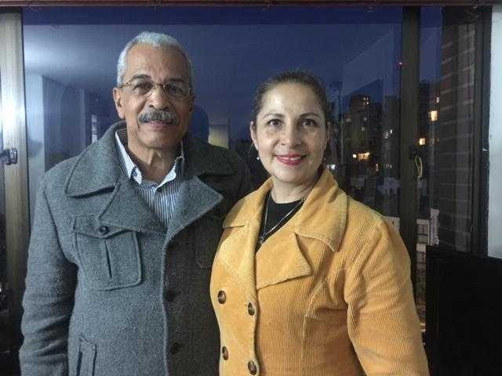

***JOSE ANTONIO APONTE Y ADRIANA BLANCO***

Correo electrónico: [sicarare@hotmail.com](mailto:sicarare@hotmail.com)

Como orientadores de la fe, antes de ejercer nuestra misión y en su ejercicio, tenemos claro el sentido profundo de la misma, es decir, la meta o el horizonte hacia donde deben encaminarse las personas, la cual es: el seguimiento de Jesús. La asesoría, en tanto que pedagogía de fe cristiana, tiene como objeto esencial la formación de discípulos de Jesucristo, hombres y mujeres adultos en la fe, personas que van configurando de forma responsable el sentido de sus vidas y la orientación de su misión según el eje estructurador del seguimiento de Jesús. En este sentido, la asesoría es una pedagogía Cristo céntrica: busca hacer de Jesucristo el centro de la vida de las personas y de las comunidades.